AK- minilabor: het PSE
Naam | Datum
Klas | Onderwerp: Het periodiek systeem
We maken kennis met het programma minilabor: dit is een Duitse website, dus het eerste wat je mag doen is volgende link in google translate plaatsen en op de vertaalde link klikken.
https://www.kappenberg.com/akminilabor/apps/start.html
Hierna kan je de oefeningen maken.

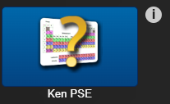
- Ken PSE
Instellingen:
- Modus: Klik op element in PSE
- Domein : 40 belangrijke elementen
Dan mag je beginnen, duidt het gevraagde element aan in het periodiek systeem. Hiervoor zet je best het PSE terug in het duits, anders gaan er symbolen aangepast worden.
Plak wanneer je klaar bent jouw resultaat onder deze vraag.
Resultaat:

- Ken PSE
Instellingen:
- Modus: Valentie-elektronen in HG
Gebruik je PSE. Geef steeds voor het gevraagde element het aantal valentie elektronen.
Plak wanneer je klaar bent jouw resultaat onder deze vraag.
Resultaat:
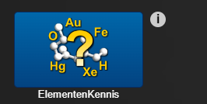
- Elementenkennis

Instellingen:
- Naam → symbool
- 40 belangrijke elementen
Geef steeds het symbool van het gegeven element. Plak jouw score hieronder.
Resultaat:

- Bouw atoom
Voor deze opdracht moet je in de lijst “17. koolstof en waterstof” bouw de eenvoudigste formule! Gebruiken.
- Kies de atomen waarmee je gaat werken uit het periodiek systeem en sleep deze naar de linkerbalk.
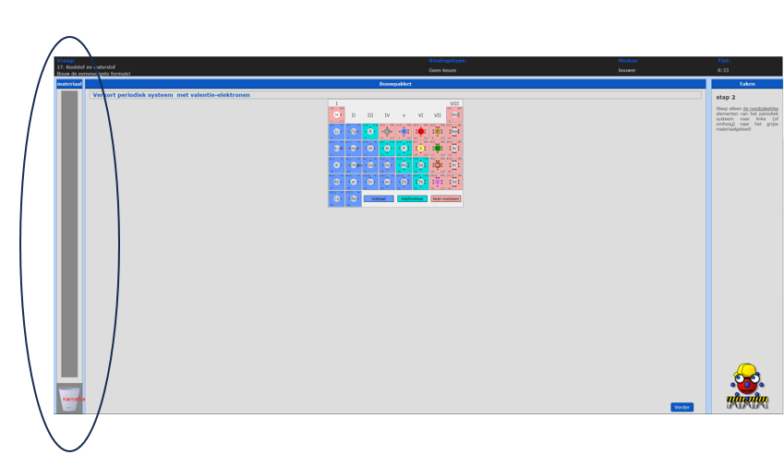
- Kies nu de correcte binding uit het lijstje
- Het is tijd om de molecule te bouwen. Plaats een koolstof in de maatbeker en bouw de eenvoudigst mogelijke molecule. (zo kort mogelijk dus)
Om een binding te vormen klik je op een elektron van het ene atoom (dit gaat groen knipperen) hierna klik je op het elektron van het andere atoom waar je die aan wilt binden. Je zal al snel een binding zien verschijnen.
- Nu wordt de brutoformule gevraagd. Zet de site hiervoor terug in het Duits. Let goed op hoofdletters.
- Nadat de brutoformule goedgekeurd is, kan je de naam van de molecule ingeven. Deze ken je nog niet (in het Duits) typ “Methan” en nadien “weiter”.
- Op het volgende blad mag je de website terug vertalen. Je krijgt hier alle eigenschappen van het gebouwde atoom. Nog eentje verder krijg je ook de 3D-structuur van dit molecule te zien. Deze mag je terug wegklikken
- Dan krijg je het certificaat bouw. Plak deze in dit document. Je hebt de oefening nu afgerond.
Resultaat:

- Bouw atoom
Je mag bij deze oefening hetzelfde stappenplan als bij oefening 4 gebruiken, maar nu duidt je 19. Waterstof en chloor aan. bij naam mag je Chlorwasserstoff intypen.
Resultaat:

